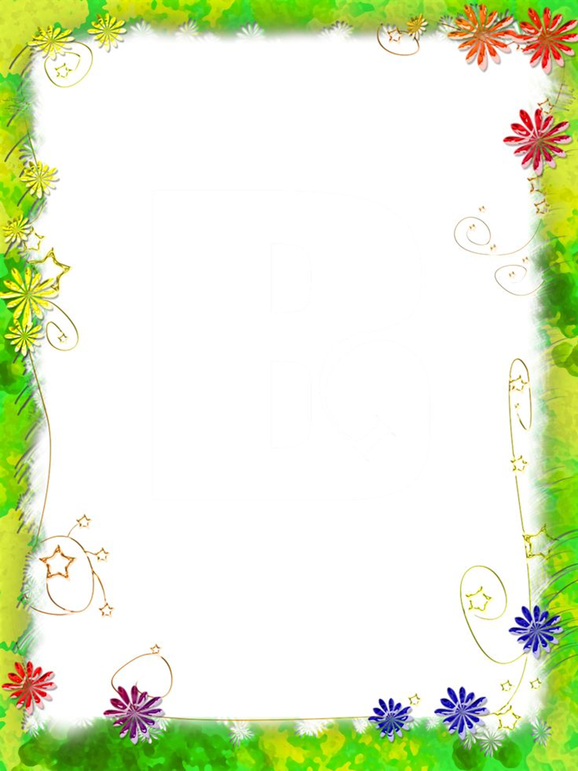**КАК ПОМОЧЬ РЕБЕНКУ ЗАПОМНИТЬ ЧАСТИ СУТОК И ИХ ПОСЛЕДОВАТЕЛЬНОСТЬ?**

В средней группе детского сада в ходе занятия по формированию элементарных математических представлений ставится задача научить детей называть части суток и их последовательность. В методических указаниях предлагается с детьми поиграть в игры, которые отражают виды различной деятельности в определенное время частей суток и таким образом помочь детям запомнить последовательность смены частей суток. Конечно, такие игры дают определённый результат, но ребенку всё же трудно запомнить, что после утра наступает день, потом вечер и ночь.

Для того, чтобы этот процесс пошел быстрее, и дети смогли последовательно называть части суток, можно использовать цветные карточки. Утро – жёлтая карточка, день – красная карточка, вечер – синяя карточка и ночь – черная карточка. Показ каждой карточки можно сопровождать небольшим стихотворением с продолжением:

*Петушок зарю встречает,*

*Мама деток умывает,*

*Иней на траве, как пудра,*

*Что за время суток?…* ***«Утро!»*** *–* говорят дети, воспитатель показывает жёлтую карточку. Педагог говорит: «Карточкой какого цвета обозначим «Утро»? Дети отвечают «Жёлтой»

*Солнце светит высоко*

*И до ночи далеко,*

*Коротка деревьев тень,*

*Что за время суток?…* ***«День!»*** *–* отвечают дети, педагог показывает красную карточку. Педагог говорит: «Карточкой какого цвета обозначим «День»? Дети: «Красной»

*День прошёл. Садится солнце.*

*Сумрак медленно крадётся.*

*Зажигайте лампы, свечи –*

*Наступает тёмный…* ***«Вечер!»*** *–* отвечают дети, воспитатель показывает синюю карточку. Педагог говорит: «Карточкой какого цвета обозначим «Вечер» Дети: «Синим»

*На дворе темным-темно,*

*Месяц смотрит к нам в окно.*

*Спят в кроватках сын и дочь –*

*Значит наступила…* ***«Ночь!»*** *–* говорят дети, педагог показывает чёрную карточку. Педагог говорит: «Карточкой какого цвета обозначим «ночь» Дети: «Чёрного»

**

Затем последовательно показать карточки (Жёлтую, красную, синюю, чёрную) и вместе с детьми проговорить: «Утро, день, вечер, ночь» Затем спросить одного ребенка назвать части суток по порядку, показывая последовательно цветные карточки, а ребёнок отвечает: «Утро, день, вечер, ночь».

На последующих занятиях вспомнить какая карточка какую часть суток обозначает и, опираясь на карточки, называть последовательно части суток. К концу учебного года карточки уже не потребуются: дети свободно последовательно называют части суток!

